"АҚМОЛА ОБЛЫСЫ БІЛІМ БАСҚАРМАСЫНЫҢ ЖАҚСЫ АУДАНЫ БОЙЫНША БІЛІМ БӨЛІМІ БЕЛОВОДСКОЕ АУЫЛЫНЫҢ ЖАЛПЫ ОРТА БІЛІМ БЕРЕТІН МЕКТЕБІ" КОММУНАЛДЫҚ МЕМЛЕКЕТТІК МЕКЕМЕСІНІҢ

**ПАСПОРТЫ**

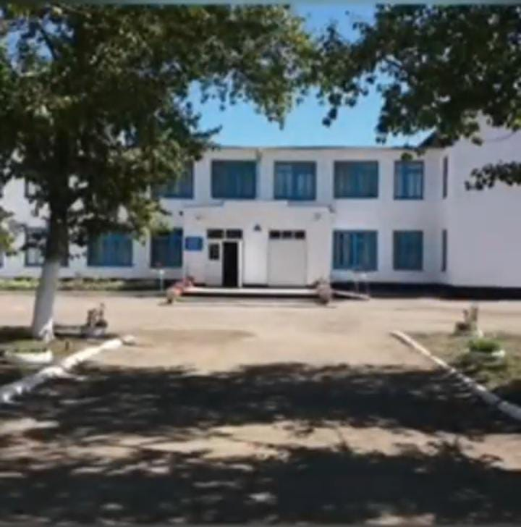

|  |  |
| --- | --- |
|  |  |
| **Пайдаланылуға берілген күні:**  **БСН** | 1983 ж  021240054000 |
| **Жобалық қуаттылығы:** | 240 орын |
| **Оқыту тілі:** | Қазақша |
| **Оқыту бағыты:** | Жалпы орта білім беретін мектеп |
| **Ауысым саны:** | 1 |
| **Тұрмыстық-техникалық жабдықталуы:** | ғимарат –1;  қабат – 2;  жалпы алаңы – 2620 кв.м.;  жылу жүйесі – жеке қазандық бойынша  сумен жабдықталуы – орталықтандырылған  Мектепте 15 оқу кабиенті бар.  Спорт зал, медициналық бөлме, асхана бар. |
| **Оқу-тәрбие үрдісі:**  **Шағын орталық**    **Жалпы мектеп**    **Сынып жинағы** | **Мектепте барлығы 65 оқушы білім алады**  Шағын орталық бойынша: 24 бүлдіршін  «Қарлығаш» аралас тобы – 10 бүлдіршін  «Балдырған» аралас тобы – 14 бүлдіршін  Мектепалды даярлық тобы – 8 бүлдіршін  1-4 сыныптар – 19 оқушы  5-9 сыныптар - 39 оқушы  10-11 сыныптар - 7 оқушы  11 сынып |
| **Кадрлық құрам:** | |  | | --- | | **Педагогтер саны- 21**  Педагог-шебер - 0  Педагог-зерттеуші - 0  Педагог-сарапшы - 10 педагог  Педагог-модератор – 7 педагог  Педагог – 4 педагог | |
| **Жалпы оқумен қамту бойынша көмек алатын оқушылар саны** | 6 |
| **Кітапхана қоры**    **Күрделі жөндеу** | **Жалпы кітап саны – 12,306 мың**  оның ішінде оқулықтар  - 589  көркем әдебиет – 296  Электронды оқулықтар саны – 23  Қазақ тіліндегі кітаптар саны – 217  «Беловодское ауылының жалпы орта білім беретін мектебінде» Жеңілдетілген жөндеу жұмыстары жылда жүргізіледі. |